**Etat de l’art**

**Introduction**

Nous avons décidé de nous pencher sur l'état de l’art des robots mobile autonomes souvent abrégé en AMR.

Un robot mobiles autonome et le mariage entre la robotique et l'intelligence artificielle pour créer des systèmes capables de se déplacer et d'interagir avec leur environnement de manière autonome.

Ce domaine dynamique est alimenté par des avancées technologiques dans les capteurs, l'informatique embarquée, l'apprentissage automatique et la planification de trajectoire, qui permettent aux robots de percevoir leur environnement, de prendre des décisions intelligentes et de se déplacer de manière efficace et sûre.

**Délimitation du domaine**

Dans cette section, nous allons délimiter plus précisément le domaine de notre étude en identifiant les principaux aspects sur lesquels nous nous concentrerons.

Perception de l'environnement :

Planification de trajectoire :

**Structure de l'état de l'art**

Nous commencerons par une analyse approfondie de la perception de l'environnement, en examinant les différentes approches et technologies utilisées pour permettre aux robots de comprendre et d'interagir avec leur environnement. Ensuite, nous aborderons la localisation et la cartographie, en discutant des techniques de localisation précise et de création de cartes détaillées nécessaires à la navigation autonome. Nous poursuivrons avec la planification de trajectoire, en explorant les méthodes permettant aux robots de générer des trajectoires sûres et efficaces dans des environnements complexes et dynamiques. Enfin, nous traiterons du contrôle et de la navigation, en examinant les stratégies de contrôle et les algorithmes de navigation utilisés pour guider les robots vers leurs objectifs tout en évitant les obstacles et en optimisant leurs performances.

[**Le robot mobile autonome XuP-Med de Meanwhile**](https://www.youtube.com/watch?v=h6R0yaAYvzY)

Perception de l’environnement : D’après [leur site](https://meanwhile-france.com/solutions/) Meanwhile indique que le robot est muni de scanner.

Le robot est muni de divers Algorithmes SLAM (Simultaneous Localisation And Mapping) qui lui permet d’interagir avec des obstacles non définis dans sa course auparavant.  
On peut aussi se demander si le Robot ne suit pas des lignes déssinées sur le sol comme on peut le voir dans la vidéo

Planification de trajectoire : Meanwhile commence par cartographier la zone, ajoute la zone cartographier dans leur algorithme et installe leur AMR 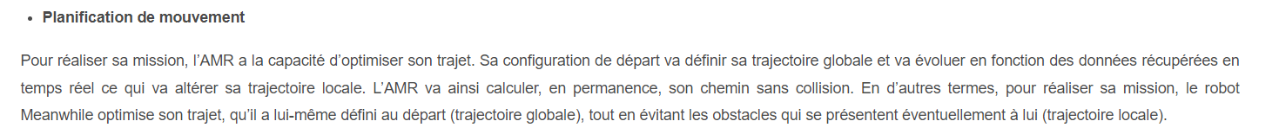  
Screen tiré de <https://meanwhile-france.com/quelles-sont-les-caracteristiques-dun-robot-mobile-autonome/>